**ANEXO 1**.-Formato estándar de presentación de artículo, para su publicación en e-book.

**Este formato está ajustado con los márgenes requeridos, Formato Word editable, tipo de letra Arial tamaño 11, respetar el orden del documento.**

# FORMATO DEL ARTÍCULO A PRESENTAR

**Título del Artículo.**

Autor1: Nombres y apellidos

Institución:

E-mail:

ORCID:

Autor2: Nombres y apellidos

Institución

E-mail:

ORCID:

Autor3: Nombres y apellidos

Institución:

E-mail:

ORCID:

Autor4: Nombres y apellidos

Institución:

E-mail:

ORCID:

**Resumen**

Se sugiere que el resumen sea elaborado en un solo párrafo. El resumen debe presentar el objetivo del trabajo, las estrategias metodológicas implementadas para su consecución y los principales resultados. La extensión máxima ideal para el resumen es de 200 palabras.

**Palabras clave:** tres a cinco palabras claves separadas por coma.

**Paper Title**

**Abstract:**

**Key words:**

# 1**. Introducción**

Revisión del estado del arte de la temática a exponer. En la introducción, se describen las categorías conceptuales, así como los elementos teóricos a usarse en la investigación. Es fundamental el manejo de citación en sus distintas formas.

**2. Estrategias Metodológicas / Materiales y Métodos**

Descripción en detalle de la metodología aplicada en la investigación. Se explica el uso de la misma, a través del diseño, enfoque, método, profundidad, tipo, técnica e instrumento escogidos.

**3. Resultados**

Expone los principales logros alcanzados con la aplicación de la metodología seleccionada. Es primordial una redacción clara y adecuada, con una gran capacidad de síntesis, sin descuidar la mención de los hitos más importantes de la investigación.

**4. Discusión**

Comparación argumentada entre el estado del arte anterior y el logrado luego de la investigación. Se justifica la importancia de la investigación realizada y su aporte al conocimiento académico y científico en la sociedad.

**5. Conclusiones / Consideraciones Finales**

Argumentos o afirmaciones finales que sintetizan el trabajo realizado. Se toman las ideas principales y se resume lo investigado, explicando con las propias palabras del autor el porqué de los resultados obtenidos.

**6. Referencias**

Entre 10 y 20 fuentes de información.

**Indicaciones generales:**

- El formato, la citación y las referencias deben ubicarse en Normas APA, Séptima Edición.

- No cambiar el tipo de letra preestablecido.

- Los artículos se revisarán a través de un software anti plagio.

**ANEXO 2**.-Formato estándar de presentación de poster, para su publicación en e-book.

|  |  |  |  |  |  |  |  |
| --- | --- | --- | --- | --- | --- | --- | --- |
|  | Grado Acad. | **Nombres** | | **Apellido 1** | | **Apellido 2** | |
| **Autor 1:** |  |  | |  | |  | |
| **Institución:** |  | | | | | | |
| **Teléfono:** |  | | |  | | | |
| **Email:** |  | | | | | | |
| **Hoja de vida:** | No exceder las 50 palabras. | | | | | | |
|  | Grado Acad. | **Nombres** | | **Apellido 1** | | **Apellido 2** | |
| **Autor 2:** |  |  | |  | |  | |
| **Institución:** |  | | | | | | |
| **Teléfono:** |  | | |  | | | |
| **Email:** |  | | | | | | |
| **Hoja de vida:** | No exceder las 50 palabras. | | | | | | |
|  | Grado Acad. | **Nombres** | | **Apellido 1** | | **Apellido 2** | |
| **Autor 3:** |  |  | |  | |  | |
| **Institución:** |  | | | | | | |
| **Teléfono:** |  | | |  | | | |
| **Email:** |  | | | | | | |
| **Hoja de vida:** | No exceder las 50 palabras. | | | | | | |
| Grado Acad.  |  | | --- | | **Autor 4:** | | **Institución:** | | **Teléfono:** | | **Email:**  **Hoja de vida:**  **Hoja de vida** | |  | | **Hoja de**  **vida:** | | | **Nombres** | | **Apellido 1** | | **Apellido 2** |
|  | |  | |  | |  |
|  | | | | | | |
|  | | | |  | | |
|  | | | | | | |
| No exceder las 50 palabras. | | | | | | |

ESTRUCTURA DEL PÓSTER

• Título o titulillo breve y atractivo, con no más de 15 palabras.

• Letra a utilizar: Garamond (recomendada)

• Autor (es): no más de 4.

• Institución: Universidad, instituto, etc.

• Resumen: breve descripción del tema

• Introducción: se presentan el problema y los objetivos de forma muy breve y clara

• Material y Método: ha de ser esquemático, muy breve, con figuras o tablas demostrativas con frases cortas

• Resultados: en gráficos, tablas, figuras o fotos.

• Discusión/ Conclusiones: breves y claras, deben aparecer las más importantes, breves y numeradas.

•No utilizar subtítulos, ni títulos interrogativos.

• De los autores se consignan las iniciales del nombre y los 2 apellido. No se incluyen los tutores, ni los asesores.

• Puede o no citar referencias; no más de 2 ó 3.

• Puede tener algunos impresos para distribuirlo entre los interesados.

Estructura y Orden

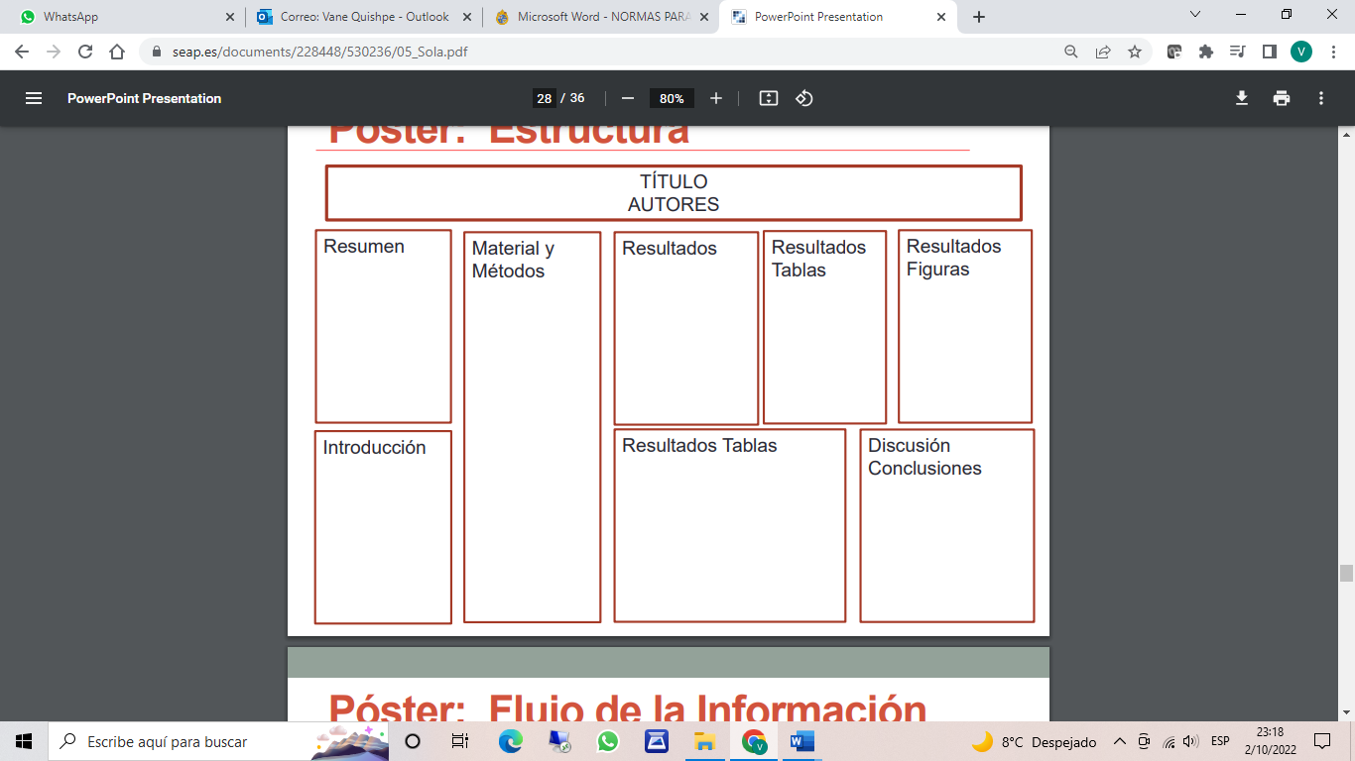

Flujo de Información

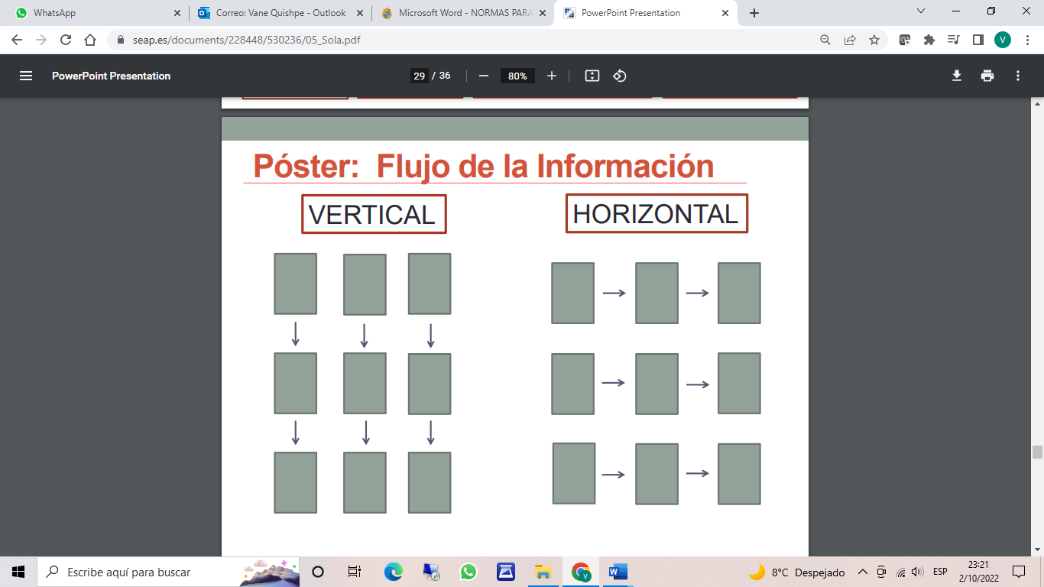

**U**

**INDICACIONES RELATIVAS A LA PONENCIA**

a) Se programará la presentación de una ponencia por cada artículo o poster.

b) No obstante, un autor puede ser coautor en otras ponencias presentadas, con límite de máximo dos ponencias adicionales.

c) Los títulos similares o diferentes, ya expuestos en otros foros, congresos, seminarios, o que ya hayan sido publicados en revistas, libros u otros, no serán aceptados o tomadas en consideración.

# NORMAS PARA LA EXPOSICIÓN DE LA PONENCIA:

1. Cada ponencia será únicamente presentada por un ponente, pese a tener dos o más autores.
2. Utilizará presentaciones Power Point (máximo 15 a 20 dispositivas).
3. El/la ponente dispondrá de un tiempo de 30 minutos para la exposición y 15 minutos para aclarar inquietudes del público.

Las presentaciones Power Point deberán ser enviadas hasta el 15 de julio en el formato y plantilla establecida para el IV Congreso.